сайт: http://worldtutors.ru/

Дидактическая игра для дошкольников
на развитие финансовой грамотности
Судоку «Первые деньги»

Автор: Скворцова Юлия Сергеевна, г. Воскресенск Московской области
Цели:

- формирование первичных финансово-экономических представлений;
- развитие экономического мышления;
- развитие внимание и любознательности.

1 . Рассказ-беседа «Первые деньги»¹.
Было время, когда денег не существовало. Человек тогда еще жил в пещерах, вооружен был дубиной и все свое время тратил на добывание пищи. Деньги этому человеку совершенно не
были нужны.

Но прошло много лет, и эти первобытные люди стали жить иначе. Они уже научились делать себе из камня топоры, ножи, глиняные горшки, копья, стрелы. Пищу добывали охотой и
рыбной ловлей.

? Как вы думаете, что делали древние люди, если им нужна была какая-то вещь, которую они еще не умели делать, но она была у соседнего племени? (Ответы детей)
А если чего нельзя было достать трудом, прибегали к силе и отнимали нужное себе у чужого из другой семьи.
Какое-нибудь племя жило, например, в той местности, где можно было добывать соль. Другому племени соль тоже была нужна. Ну, и начиналась война, и тот, кто побеждал, становился хозяином.

Но бывало и так, что сила не помогала. Тогда приходилось поступать по-другому. Племена заключали союз и начинали меняться. Из одного племени давали соль, а из другого топоры,
стрелы, горшки.

Постепенно обмен развивался все больше и больше. Для того, чтобы меняться, люди стали сходиться в определенные места. Приходили из разных окрестностей и приносили с собой для обмена те вещи, которых у них было много.

Выработались и правила для обмена. Согласились, например, считать, что можно обменивать 1 топор или на 10 стрел или на 2 копья, или на 2 горшка, или на 1 овцу.

А больше всего любили первобытные люди меняться на украшения —раковины, кусочки янтаря и прочие красивые вещи.

1

? Вспомните, что это такое, за что можно купить все, что угодно? (Ответы детей) Это деньги. Таким образом, украшения постепенно стали деньгами. Но не только украшения, еще и хозяйственные предметы служили деньгами.
У некоторых племен деньгами был скот: овцы, коровы, лошади. У других деньгами служили шкуры животных или куски холста: его отмеряли «локтями», то есть рукой от локтя до конца пальцев, и за несколько «локтей» получали нужные себе предметы.

? Как вы думаете, удобно было расплачиваться такими деньгами? (Ответы детей) Но все эти деньги были очень неудобны. Там, где деньгами служили скот или шкуры, неудобство было уже потому, что этими деньгами нельзя платить за дешевые предметы. Целого быка какая-нибудь вещь, например, не стоит, а половины от него не отделишь, не убивая. То же самое можно сказать и о шкурах. Раздери ее на куски – никто ничего и
не даст за них.

Значит, к этим деньгам нужно еще и «мелочь» иметь – мешки с бобами или зернами. Кроме того, все овцы и быки разные. Одни больше, другие поменьше, например. Да и места все эти деньги занимали слишком много. Нужно идти на базар за покупками, значит, гони целое стадо овец или тащи мешки с зерном. Такие деньги в карман не
спрячешь.

И вот все с большей охотой начинают принимать в обмен металлы, которые к этому времени люди научились добывать. Но о металлических деньгах мы поговорим с вами в
другой раз.

Какими еще были первые деньги? На островах Океании и у ряда племен индейцев Южной Америки деньгами служили ракушки и жемчужины. В Новой Зеландии в качестве денег использовались камни с отверстиями в середине. На Руси, помимо всего прочего, могли использоваться соляные бруски.
А вот другие примеры необычных денег. На островах Санта-Крус деньгами служили длинные красные перья. У кочевников роль денег выполняли верблюды. На них у соседей выменивали хлеб, оружие и другие необходимые товары.

Вот такими разными были первые деньги. Поиграем в логическую игру, используя наши знания о первых деньгах.

2. Судоку «Первые деньги»
Правила игры: на игровом поле из 9 клеток разместить картинки так, чтобы в каждом столбике и строке каждая картинка встречалась только один раз.
В комплект входит 3 игровых поля и 9 карточек (их нужно разрезать).


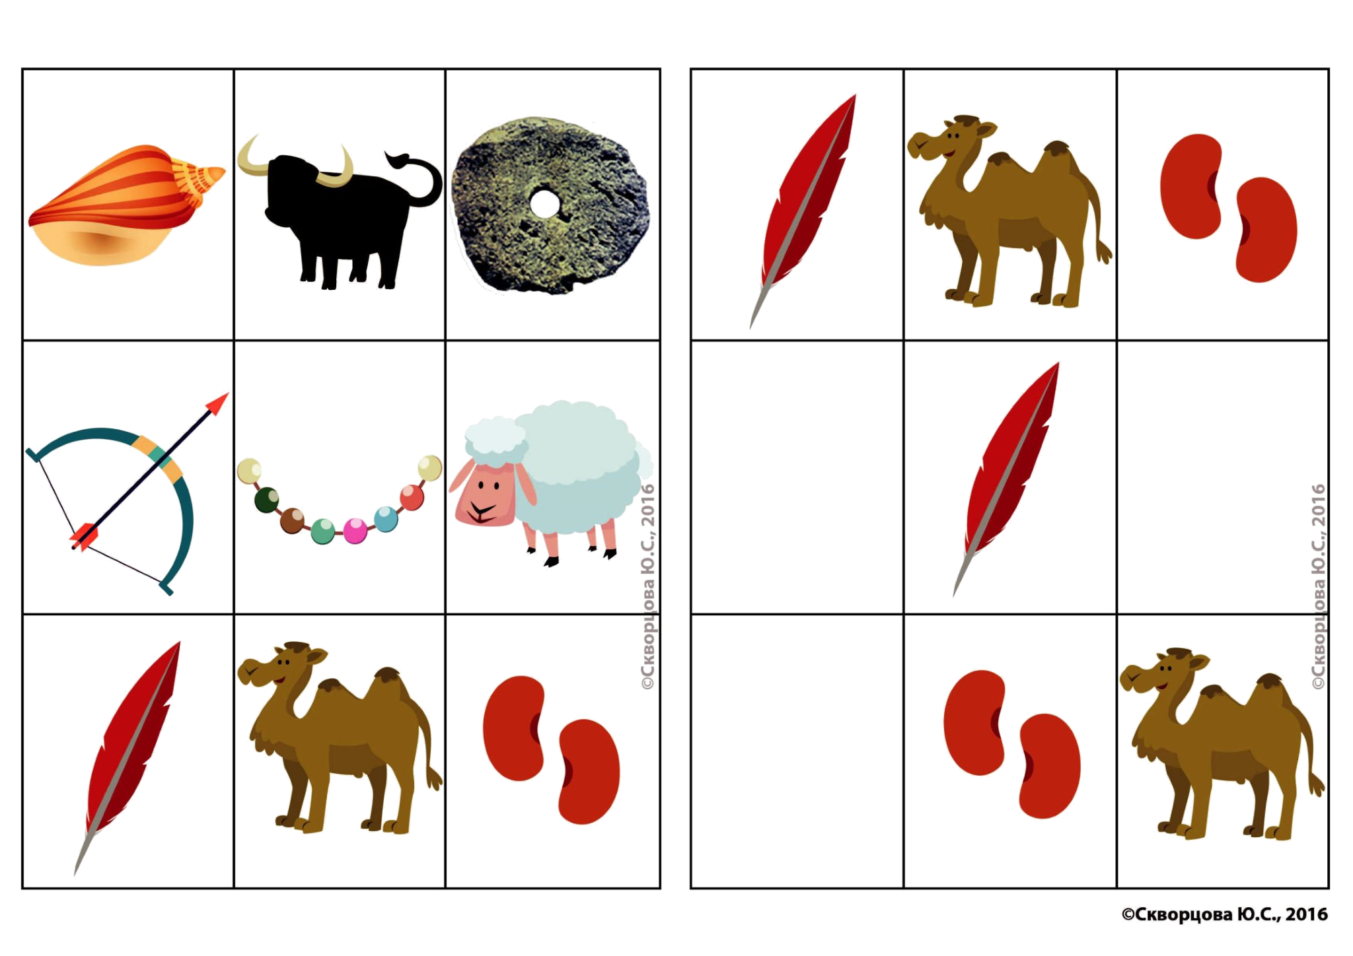

-

©

сайт:
http://worldtutors.ru/

